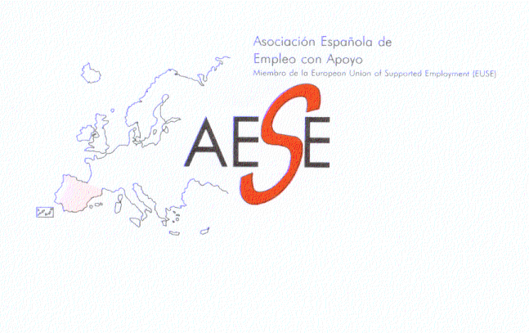

Coordinación:
Plaza Nueva, 5 – 1º izda.
48005 Bilbao
Telf. 94.479.02.84
aese@infonegocio.org
N.I.F.: G-07644966

PREINSCRIPCIÓN CURSO ON LINE DE EMPLEO CON APOYO

NOMBRE__________________________________________________________________
APELLIDOS________________________________________________________________
N.I.F.:______________________________________________________________________
CENTRO/ ENTIDAD________________________________________________________
CARGO____________________________________________________________________
DOMICILIO (PARTICULAR)_________________________________________________
LOCALIDAD MUNICIPIO__________________________________________________
C.P_________TELÉFONO______________ E-MAIL_____________________

Procedimiento de Inscripción:
Remitir ésta solicitud debidamente cumplimentada a aese.cursos@gmail.com o al Fax: 944163544
empleo@feapsmurcia.org o al Fax: 968 281800.

